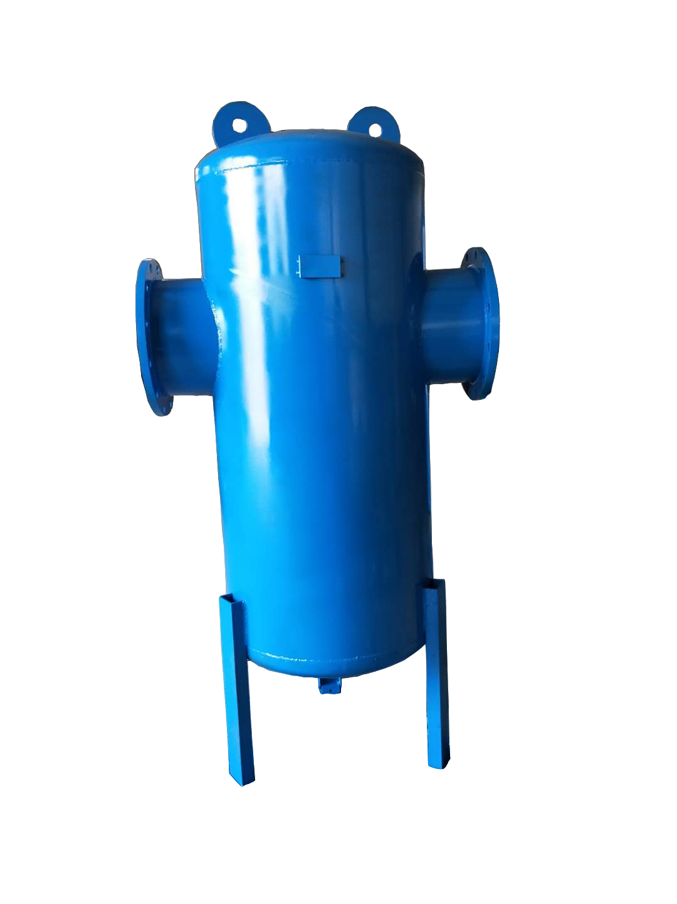

品牌：MT/迈特 | 型号：MDF
原理：挡板式 | 用途：气体除水
样式：立式 | 设计压力：1.0-1.6mpa
适用温度：10-300℃ | 主体材料：Q235B
连接形式：法兰/螺纹 | 入口干度：＜70%
出口干度：>90% | 排水温度：＜60℃
配件：自动放水阀AD-402/CS19H-16C-40C
适用范围：蒸汽、风机、烟道、空压机、甲烷等


本公司生产汽水分离器、旋风过滤装置、净化设备、油水/气分离装置等产品，广泛的运用在锅炉系统，城市供暖，空压机除水，冷干机除水，天然气除水等气体输送系统当中，为除去气体中的饱和游离水，提供了很好的设备。能够根据用户的使用要求，对用户的设备、工程进行改造合设计。
汽水分离器又名汽水分离器、气液分离器、油气分离器，主要用于压缩空气、蒸汽、甲烷等介质的除水除油，根据结构不同可分为旋风式或称离心式、挡板式、吸附型、高精密型等。

挡板式：挡板或折板式分离器由很多挡板构成，大量含水的蒸汽或压缩空气进入汽水分离器，流体在分离器内多次改变流动方向，由于悬浮的水滴有较大的质量和惯性，当遇到挡板流动方向改变时，干蒸汽可以绕过挡板继续向前，而水滴就会积聚在挡板上，汽水分离器有很大的通流面积，减少了水滴的动能，大部分都会凝聚，最后落到分离器的底部，通过疏水阀排出。
挡板式汽水分离器适用于饱和蒸汽或压缩空气中的蒸汽和水的分离。
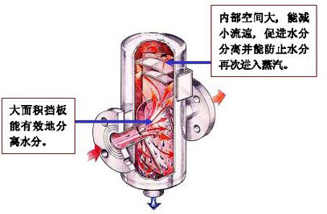

- 本产品介质通过性强、阻力小、除水效果良好。
- 除水效率高，气体速度达到25m/s时，仍然可除去90%以上的液态水。
- 体积小、重量轻，减轻管道负重。
- 安装方便，管道法兰式连接、可悬挂安装同时可以安装吊环。
- 免维护、可靠性好，寿命长，可使用20年。
- 按GB150压力容器标准制造，安全可靠。
- 可选配：自动排水器或手动排水器；液位计等。
- 材料：碳钢和不锈钢304。
- 使用温度：≤80℃。（高温情况下，需特殊要求）


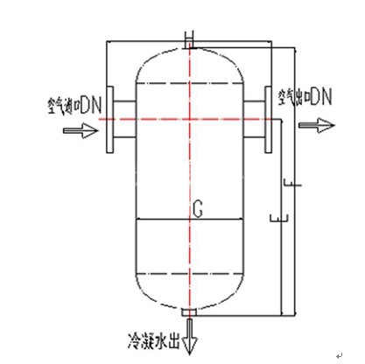

型号 | 口径 | 外形尺寸mm |  |  |  | 处理量m3/min | 放水装置 | 重量Kg
型号 | 口径 | E | F | G | H | 处理量m3/min | 放水装置 | 重量Kg
MDF-25 | DN25 | 220 | 400 | 133 | 330 | 1 | 自动放水阀 | 12
MDF-32 | DN32 | 220 | 400 | 133 | 330 | 1.5 | 自动放水阀 | 17
MDF-40 | DN40 | 350 | 600 | 159 | 360 | 2 | 自动放水阀 | 19
MDF-50 | DN50 | 350 | 600 | 159 | 360 | 3.5 | 自动放水阀 | 19
MDF-65 | DN65 | 400 | 750 | 159 | 360 | 6 | 自动放水阀 | 35
MDF-80 | DN80 | 510 | 900 | 219 | 420 | 9 | 自动放水阀 | 59
MDF-100 | DN100 | 580 | 920 | 273 | 480 | 14 | 自动放水阀 | 102
MDF-125 | DN125 | 580 | 950 | 325 | 585 | 22 | 自动放水阀 | 108
MDF-150 | DN150 | 650 | 990 | 426 | 650 | 32 | 自动放水阀 | 148
MDF-200 | DN200 | 630 | 1200 | 426 | 630 | 56 | 自动放水阀 | 165
MDF-250 | DN250 | 770 | 1250 | 478 | 680 | 88 | 自动放水阀 | 202
MDF-300 | DN300 | 840 | 1300 | 630 | 830 | 127 | 自动放水阀 | 251
MDF-350 | DN350 | 1050 | 1600 | 710 | 950 | 173 | 自动放水阀 | 387
MDF-400 | DN400 | 1180 | 1910 | 820 | 1090 | 226 |  | 420
MDF-450 | DN450 | 1550 | 2200 | 920 | 1320 | 286 |  | 450
MDF-500 | DN500 | 1650 | 2300 | 1020 | 1420 | 253 |  | 580


您在选择汽水分离器的时候，请考虑以下几个参数
- 考虑处理流量，选择合适的口径。
- 考虑过滤介质的化学性质，是否含腐蚀性等，选择汽水分离器的材质。
- 考虑过滤介质的温度，选择合适的放水阀或高温疏水阀。
- 提供管道的压力，正压或负压，负压情况下自动放水阀不起作用；选型时要特别注明。


